HYDQZ验电器功能检测试验装置
HYDQZ验电器功能检测试验装置，是根据我国电力行业标准DL740—2000于2000—11—03由国家经贸委发布实施。图二、三的要求进行设计、研制、开发形成产品，有利于验电器功能准确检验，便于试验人员操作。
本检验装置：
分别适用于10KV及35KV。66KV、110KV、220KV、330KV。只需将图一，H1，H2，H3及表一和图二，H1，H2，H3和表二按规定调到适当位置。
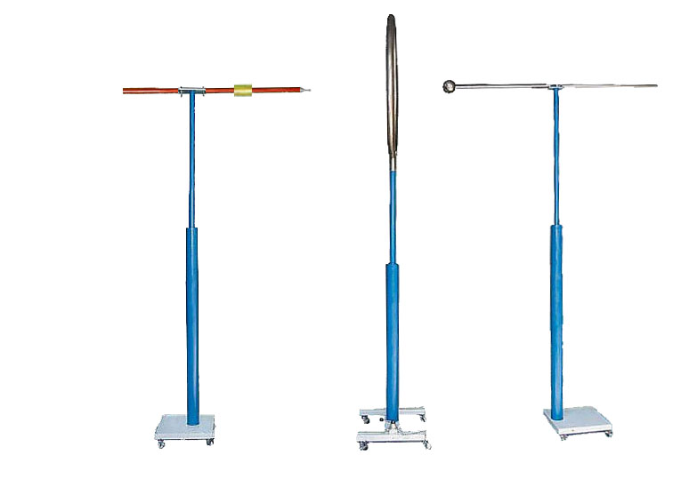
H3
H1
H2
KV | 电极  间隔  距离  mm | H1  mm | 环直径  mm | 球直径  mm
10  35 | 100  430 | >1500 | 550 | 60
66—110  220—330 | 650  850 | >2500 | 1050 | 100
表一 带接触电极延长段的验电器 图一 带接触电极延长段的验电器
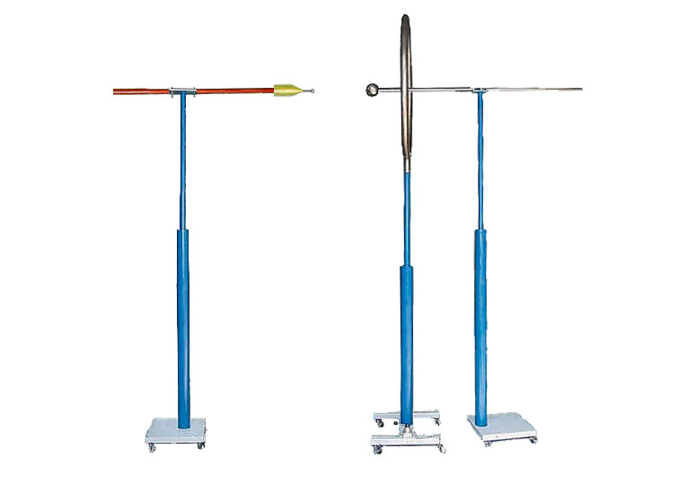
H1
H2
H3
KV | 电极  间隔  距离  mm | H1  mm | 环直径  mm | 球直径  mm
10  35 | 300 | >1500 | 550 | 60
66—110  220—330 | 1000 | >2500 | 1050 | 100
表二 不带接触电极延长段的验电器 图二 不带接触电极延长段的验电器
若需要检测500KV及以上电压验电器功能，可根据用户要求另行设计订制。
使用说明（见装置图一，H1，H2，H3和装置图二，H1，H2，H3）
一、装置的结构
H1为三节可伸缩绝缘管，每节约950mm长，收缩约950mm长，并在顶部装有550mm金属环。若用于10KV，35KV伸出两节即可（见表一，二规定）高于1500mm，并在顶部装有1050mm金属环。若用于66—110KV，220—330KV伸出三节即可（见表一，二规定）高于2500mm。
H2为多节伸缩绝缘管，顶部分别（可换）直径Ø60mm、100mm金属球，在分别用于10KV，35KV及66—110KV，220—330KV（见表一，二规定）。
H3为多节伸缩绝缘管，支撑验电器板，调节与H2相应高度。
二、验电器的试验与接线
1、试验现场的要求：
对于适用于一定范围的验电器，应对应于最高额定电压U，试验应在防外界电磁干扰的试验室进行，当U_{N}≤35KV空间范围为1m，当U_{N}＞35KV，空间范围为2m以上。
试验时，验电器的接触电极与试验电极相接触，指示器近似地位于环形电极的中心线上（水平轴上）。
试验电极的中心线与环形电极间的水平距离见表三：
表三，电极间隔距离（水平距离）
U_{N}  KV | ac  mm | ao  mm |  | U_{N}  KV | ac  mm | ao  mm
10 | 100 | 300 |  | 63—110 | 650 | 1000
35 | 430 | 300 |  | 220—330 | 850 | 1000
注：1、ac为带加长接触电极的验电器（多用于变电站）试验电极与环形电极之间的距离。
2、ao为不带加长接触电极的验电器（多用于线路）试验电极与环形电极之间的距离。
2、起动电压的测量：
试验电极和环形电极的接线见图三：
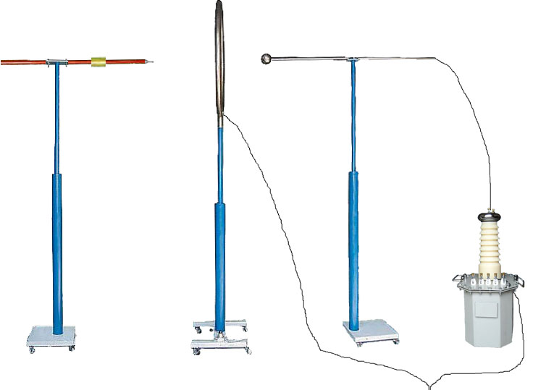
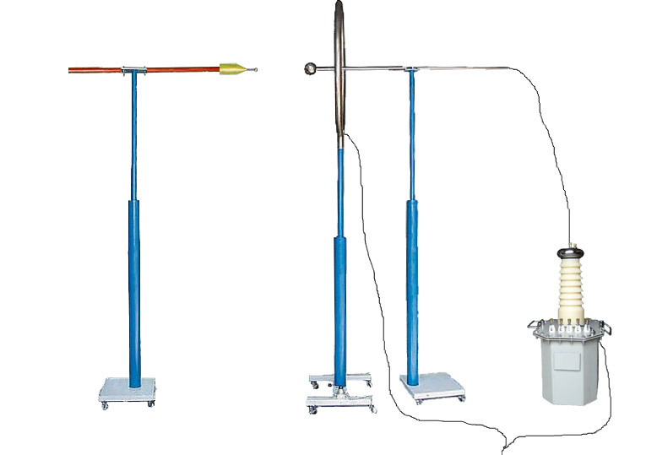

G
~
G
~

接地
接地

图三 起动电压的测量接线

逐渐升高试验电极上的电压，当“电压存在”的指示信号出现测量起动电压。如果测出的起动电压值在下列4种类型之一的规定范围内，认为测试通过。
A类：单一额定电压或有数档可切换额定电压的验电器。
起动电压Ust应满足以下关系式
0.15U_{N}≤Ust≤0.40U_{N}
B类：适用于一定额定电压范围，但其范围较窄的验电器。
如U_{N·}max≈2U_{N·}min时，起动电压Ust应满足以下关系式
0.15U_{N·}max≤Ust≤0.40U_{N·}min
C类：适用于一定额定电压范围，但其范围较宽的验电器。
当U_{N·}max≈3U_{N·}min时，起动电压Ust应满足以下关系式
0.10U_{N·}max≤Ust≤0.45U_{N·}min
D类：在某些特殊的情况下，可根据用户的要求确定Ust值，并作出在特定场合应用的说明。
3、抗干扰性试验：
同相干扰电场的影响：试验接线见图四：
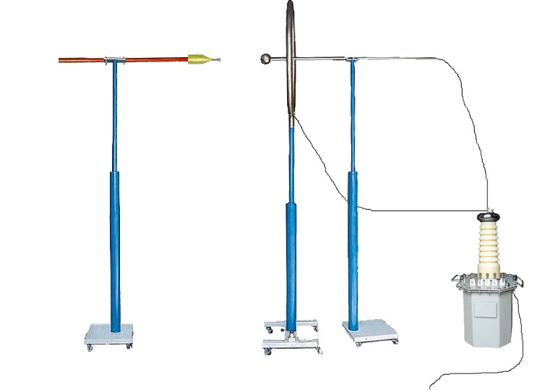
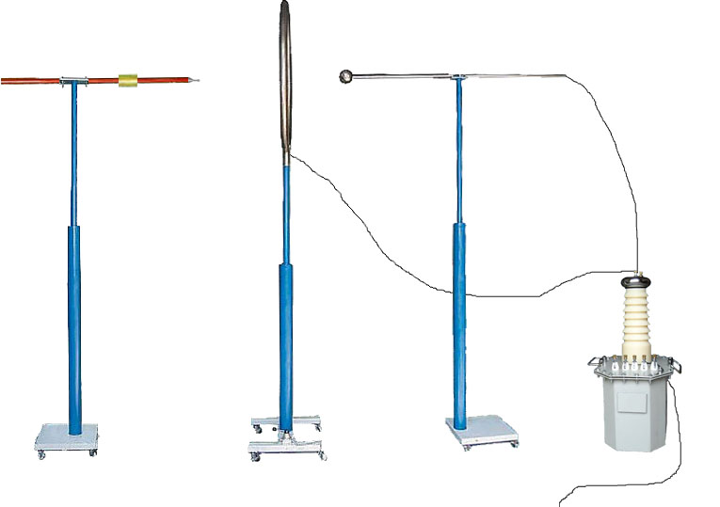

G
~
G
~

接地
接地

图四 同相干扰电场影响的接线

试验电压应为额定电压的0.4倍或0.45倍，对于适用于一定电压范围的验电器，应按最高和最低电压的0.4倍或0.45倍分别进行试验。如果验电器指示“电压存在”，认为测验通过。
反相干扰电场的影响，接线见图五：
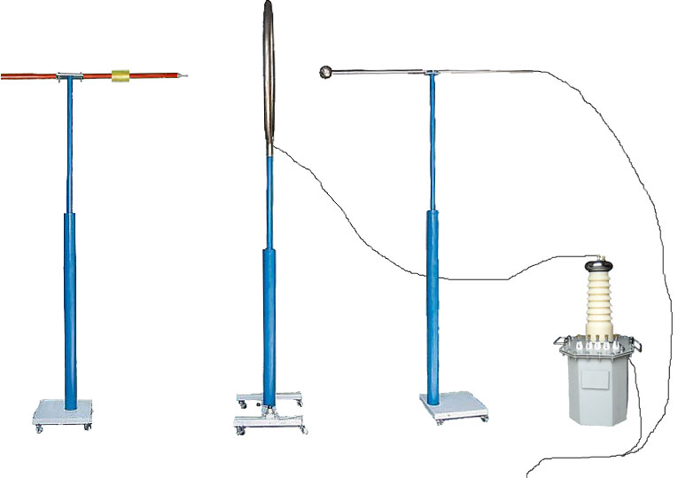
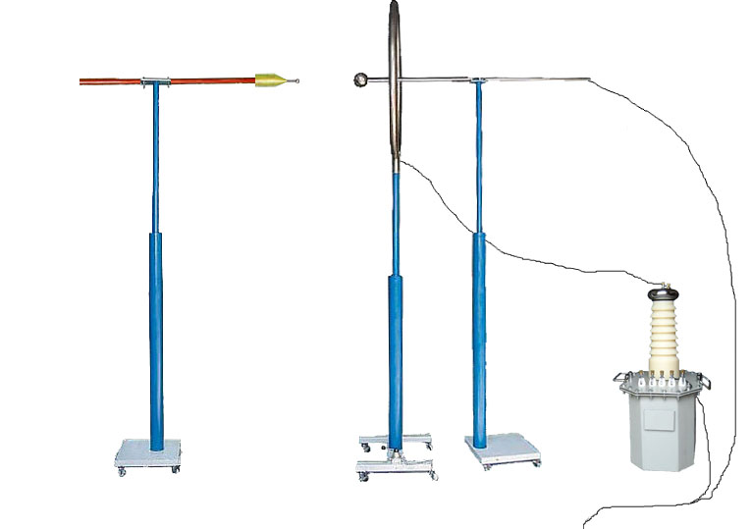

G
~
G
~

接地
接地

图五 反相干扰电场影响的接线

试验电压应为额定电压的0.6倍，对于适用于一定范围的验电器，应按最高电压的0.6倍进行试验。如果“电压存在”的显示不出现，则认为试验通过。
上述试验，都须经相应的试验变压器符号G~升压。其接线和试验略。
若有必要请向研究所咨询。

